綠界科技金流模組 Drupal+Ubercart說明

Drupal+Ubercar模組項目
繳費方式 | 目錄名稱 | 模組名稱
ECBank 超商條碼繳費 | uc_ecbank_barcode | [ECBank] BarCode
ECBank 超商代碼繳費 | uc_ecbank_pincode | [ECBank] CVS
ECBank 超商代碼繳費 | uc_ecbank_ibon | [ECBank] Ibon
ECBank 銀行虛擬帳號 | uc_ecbank_vacc | [ECBank] Vacc
ECBank WebATM | uc_ecbank_webatm | [ECBank] WebATM
ECBank Paypal | uc_ecbank_paypal | [ECBank] PayPal
ECPAY 線上刷卡 | uc_ecbank_ecpay | [GW] EcPay
ECPAY 線上刷卡分3期 | uc_ecbank_ecpay3 | [GW] EcPay3
ECPAY 線上刷卡分6期 | uc_ecbank_ecpay6 | [GW] EcPay6
ECPAY 線上刷卡分12期 | uc_ecbank_ecpay12 | [GW] EcPay12
ECBank 支付寶 | uc_ecbank_alipay | [ECBank] alipay
ECBank 財付通 | uc_ecbank_tenpay | [ECBank] Tenpay
歐付寶 AllPay | uc_ecbank_allpay | AllPay

使用版本資訊：
drupal：7.X
Ubrecat：3.X

版本更新紀錄：

版本：2.1 2013-05-28
2.2 2013-09-02
Allpay模組,店家資訊由綠界改為歐付寶

前置準備
1. 如果您使用的 PHP 是利用 Appserv 軟體所架設在 Windows 的環境，請參考以下說明將 curl 模組掛上
在 WINDOWS 的目錄下找到 php.ini 這個檔
用文字編輯程式(UltraEdit or EmEdit)編輯
找到其中的 extension=php_curl.dll 這一行去除前面的分號 ";"
然後儲存，若仍然無法啟動 curl 模組，可以按照下面步驟修正。

a、在 ..\AppServ\php5\ 下找到 libeay32.dll 及 ssleay32.dll。
b、在 ..\AppServ\php5\ext\ 下找到 php_curl.dll。
c、將上述三個檔案複製到 %windir%/system32 下。
d、重新啟動伺服器即可。

2. 利用 Linux 系統來使用 PHP 的話也必需要確定 php 是否支援 curl 模組
3. 綠界科技線上金流模組僅支援 UTF8 語系版本.
4. ECPay 線上刷卡模組使用是獨立的商店代號跟驗證碼，要使用 ECPay 線上刷卡模組必需先通過綠界申請流程，參考網址 http://www.ecpay.com.tw

一、安裝模組：
1、請至http://www.ecbank.com.tw/，點選畫面右方的【技術支援】圖示下載模組，如下圖紅框處。
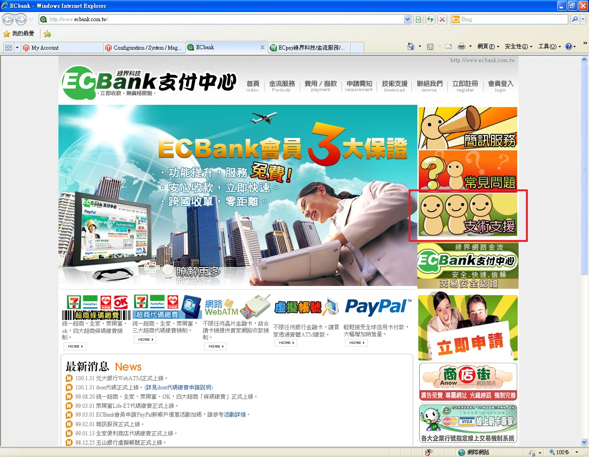

2、於控制列上方先點選【模組】項目，再點選【安裝新模組】項目(如圖1)，即會進入模組安裝畫面(如圖2)，按【瀏覽】項目依序將ECBank模組點選(如圖3)後再按【安裝】，進入安裝畫面前，需填入架設FTP空間之帳號與密碼，完成後按【Continue】(如圖4)，回到模組項目畫面，於UBERCART-PAYMENT項目下，將已完成安裝ECBank模組點選後儲存，開始啟用選取付款模組(如圖5)。
備註：圖1
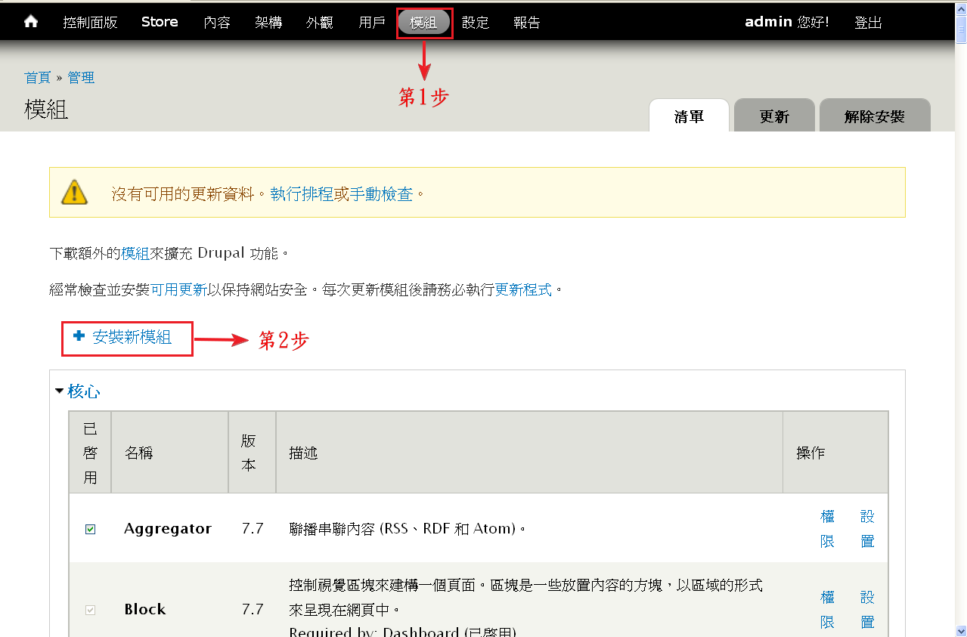

備註：圖2
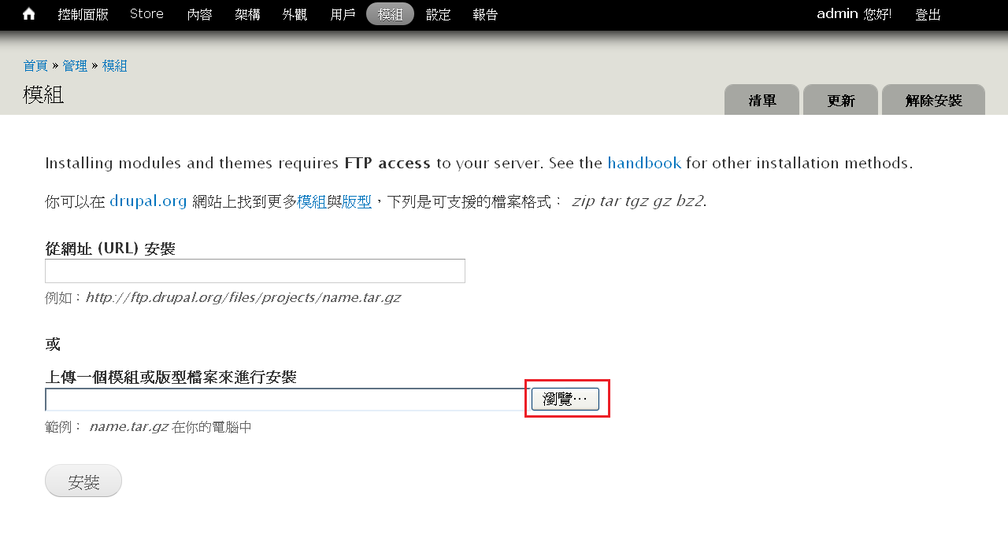

備註：圖3
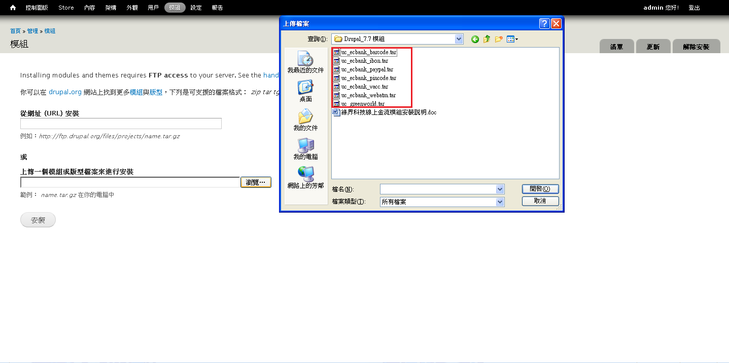

備註：圖4
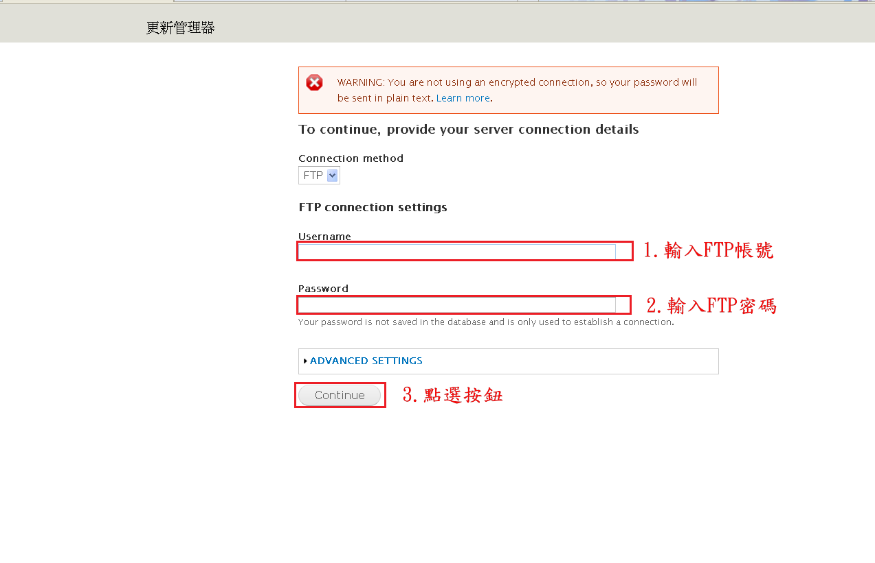

備註：圖5
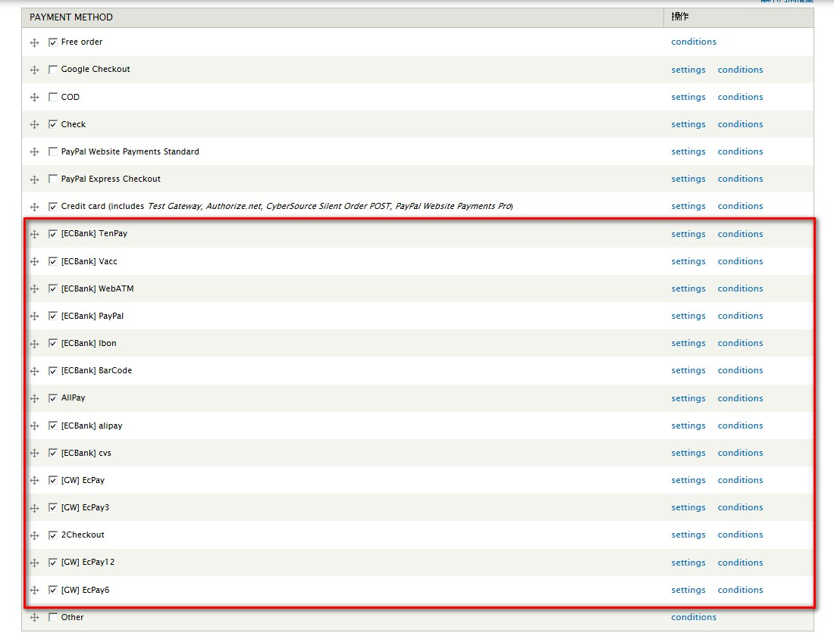

二、設定模組：
1、於控制列上方先點選【store】項目，再點選【Payment settings】項目(如圖1)，進入付款設定畫面點選【settings】項目(如圖2)，針對各ECBank模組設定欄位之商店代號及交易私鑰等資料填入後，選點【儲存設定】(如圖3)，返回付款設定畫面確認使用模組勾選後，點選【儲存設定】(如圖4)。

備註：圖1
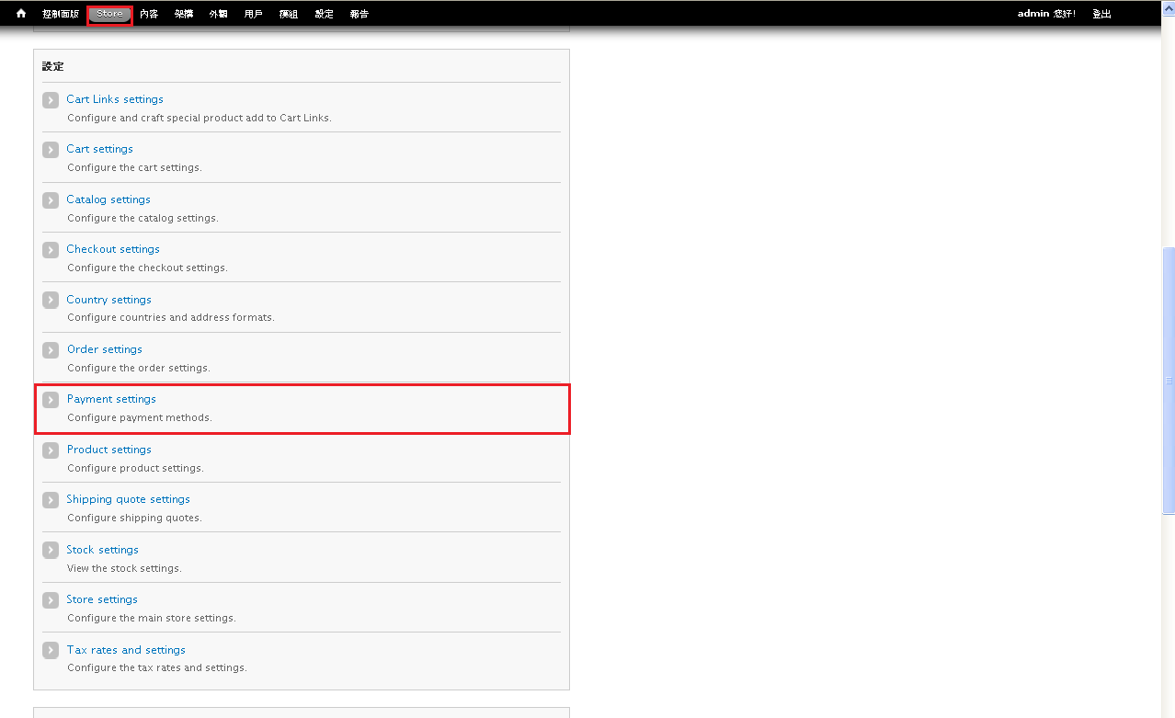
備註：圖2
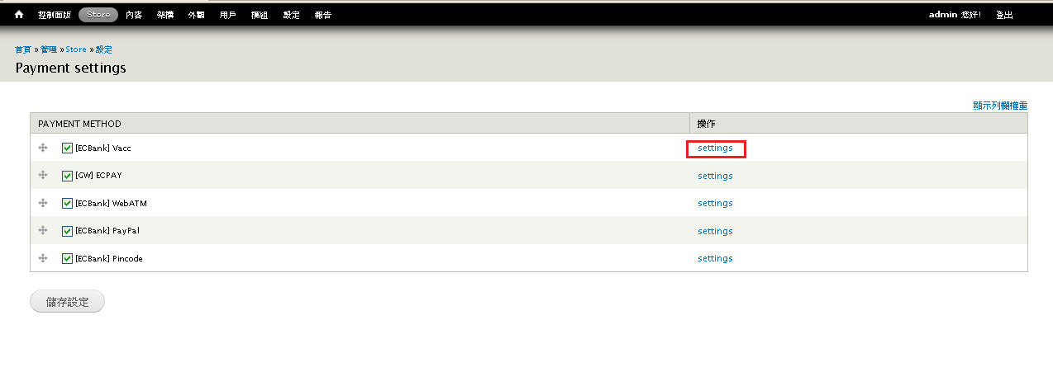
備註：圖3
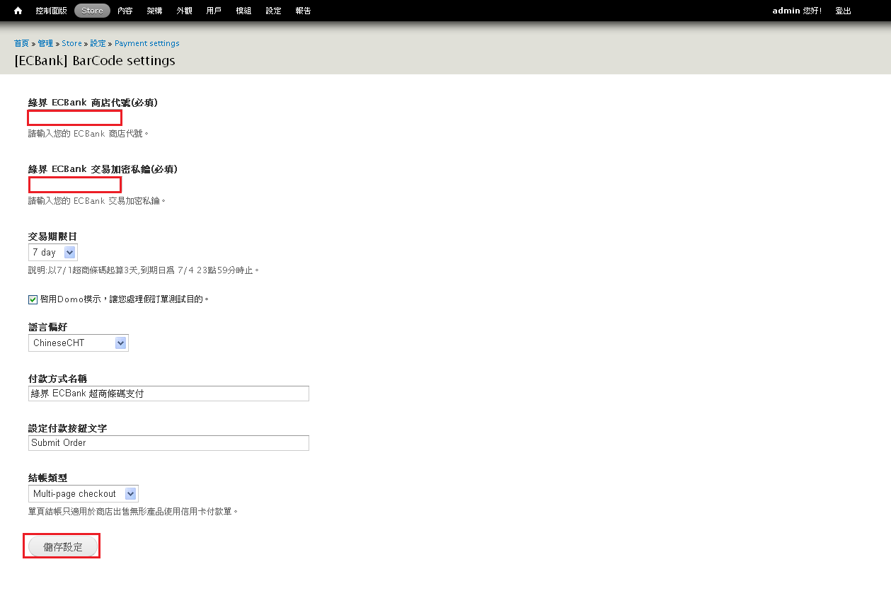

備註：圖4
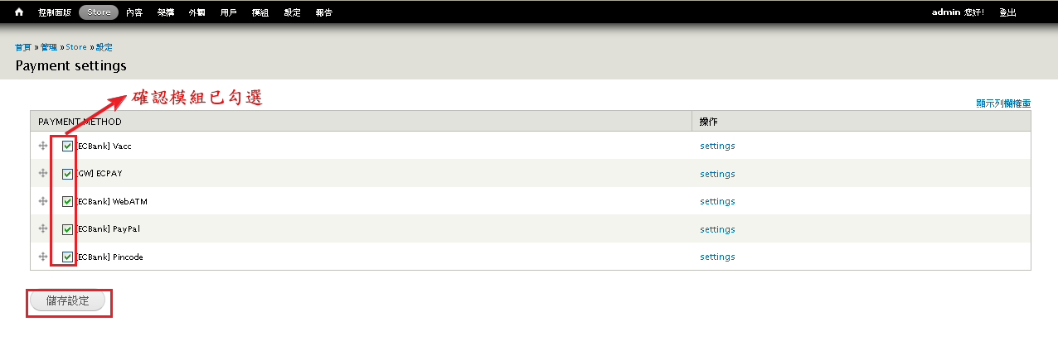

三、設定完成：
完成設定後就可以在付款方式選擇的頁面看安裝的付款模組，如下圖。
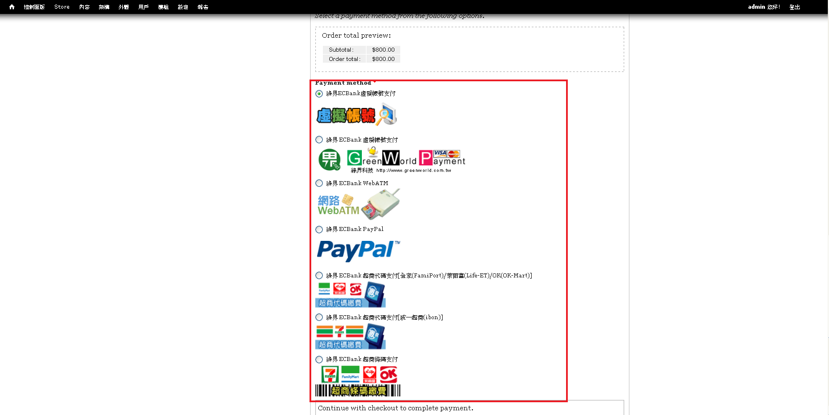

四、付款狀況說明：
1.由於（超商條碼/超商代碼/銀行虛擬帳號），無法馬上得到付款狀態，故無法和（ECPay 線上刷卡/WebATM/PayPal）一樣皆為 In_checkout
付款方式 | Payment 未送出前  (訂單確認畫面) | Payment 送出 | 付款成功
ECPay 線上刷卡/WebATM/PayPal | In_checkout | In_checkout | Payment_received
超商條碼/超商代碼/銀行虛擬帳號 | In_checkout | pending | Payment_received
2.狀態修改方式，於控制列上方先點選【store】項目，再點選【Order】項目(如圖1)，進入訂單設定畫面點選【流程】項目，再點選【Order states】(如圖2)，可以針對訂單狀況自行修改，完成後按儲存。
備註：圖1
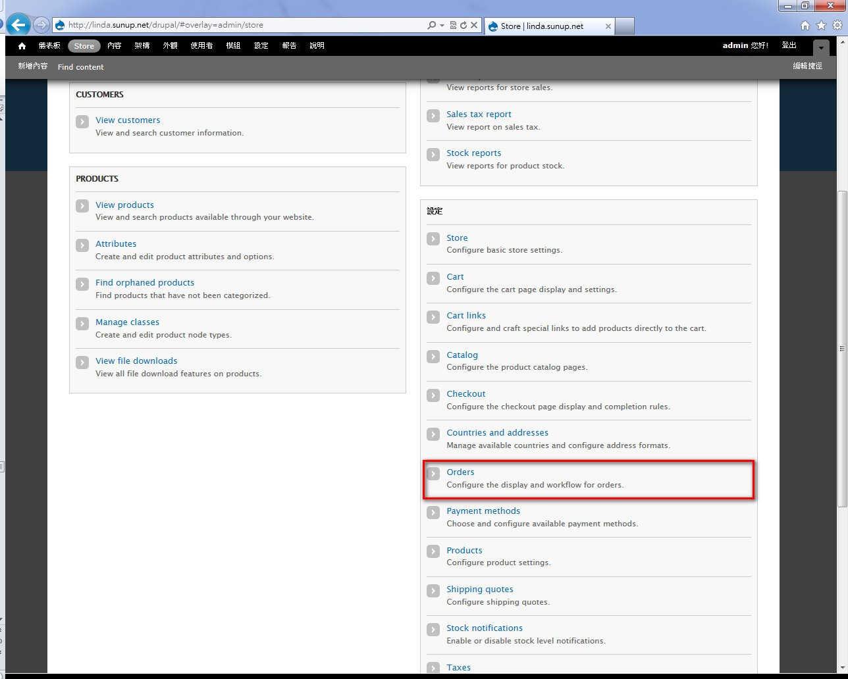
備註：圖2
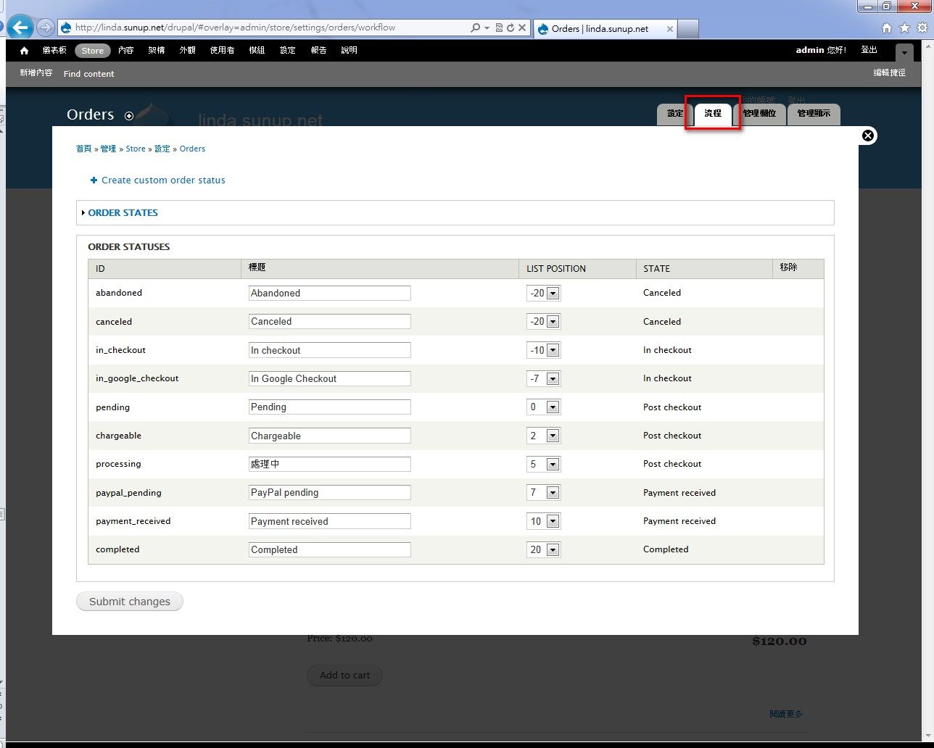
五、串接測試：
1.至綠界支付中心,登入會員https://ecbank.com.tw/login.php
2.點選商店收款查詢
備註：圖1
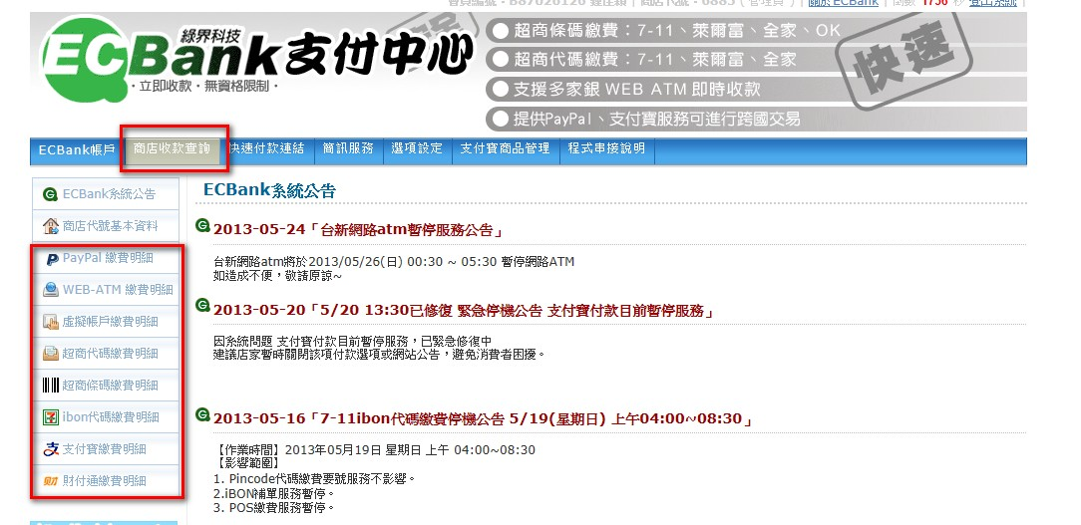
3.點選繳費明細,並點選模擬觸發
備註：圖2
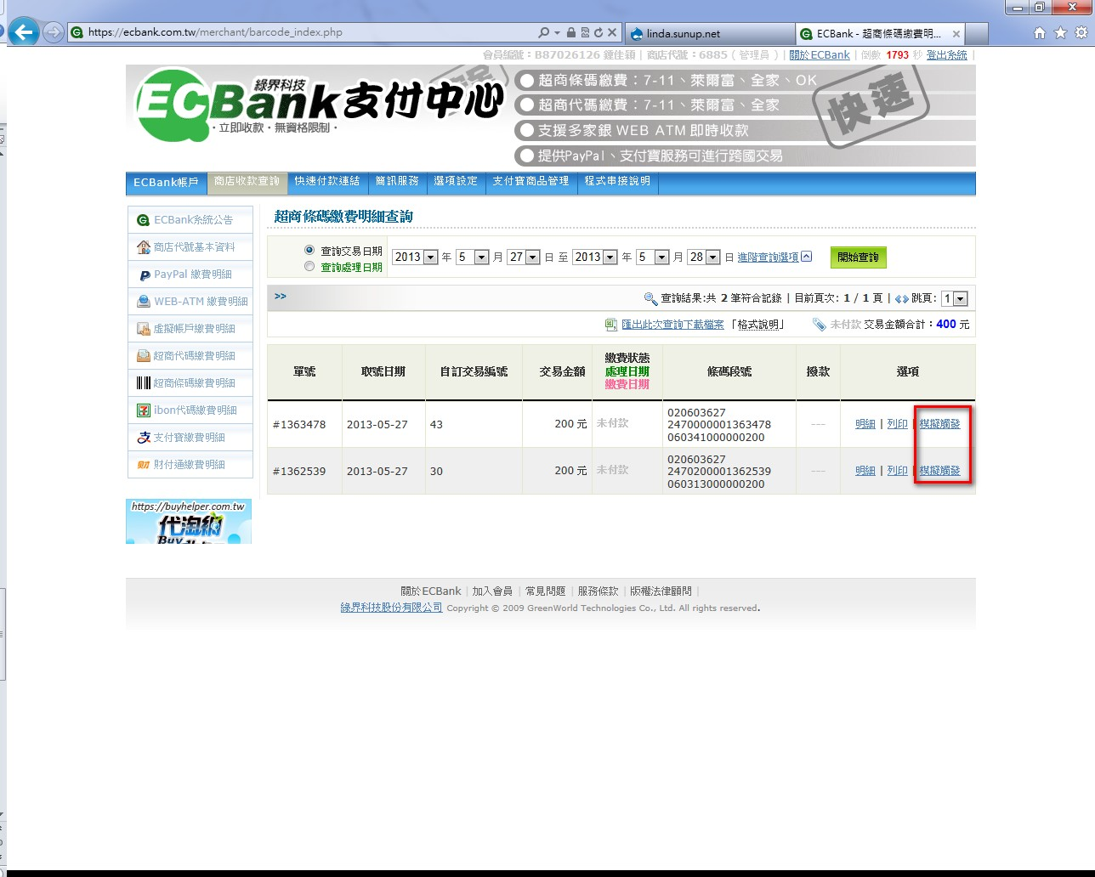

3.點選執行模擬觸發
備註：圖3
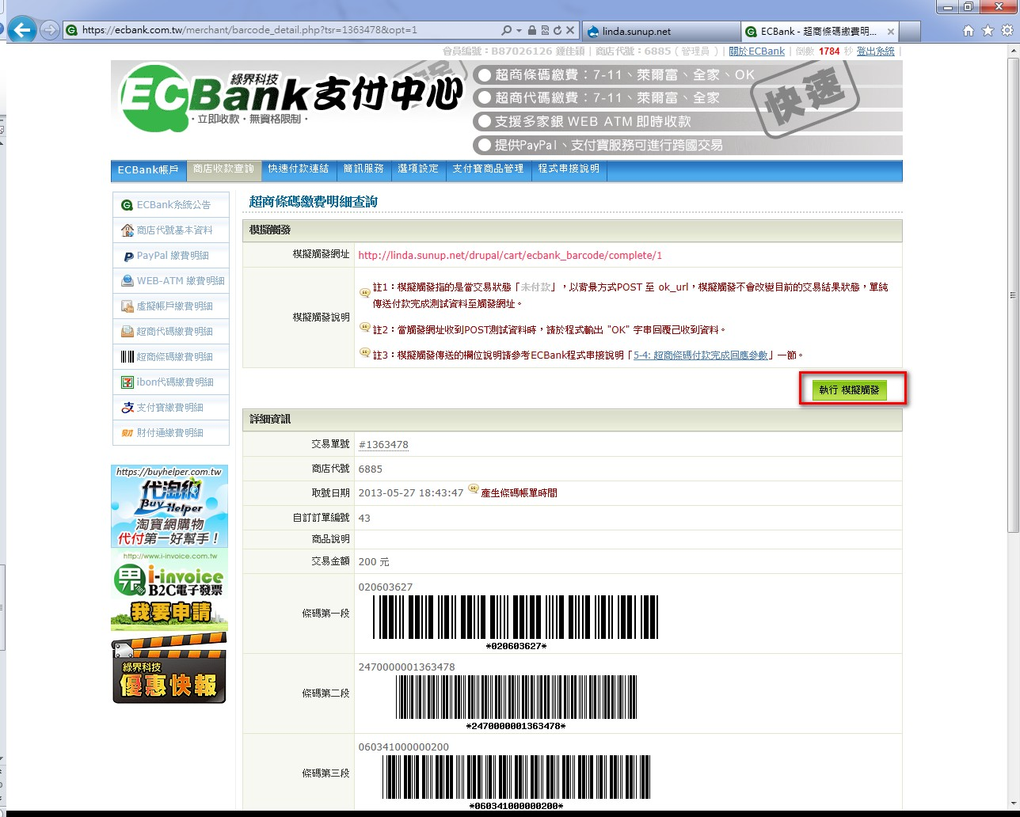
4.可得知成功或失敗
備註：圖4
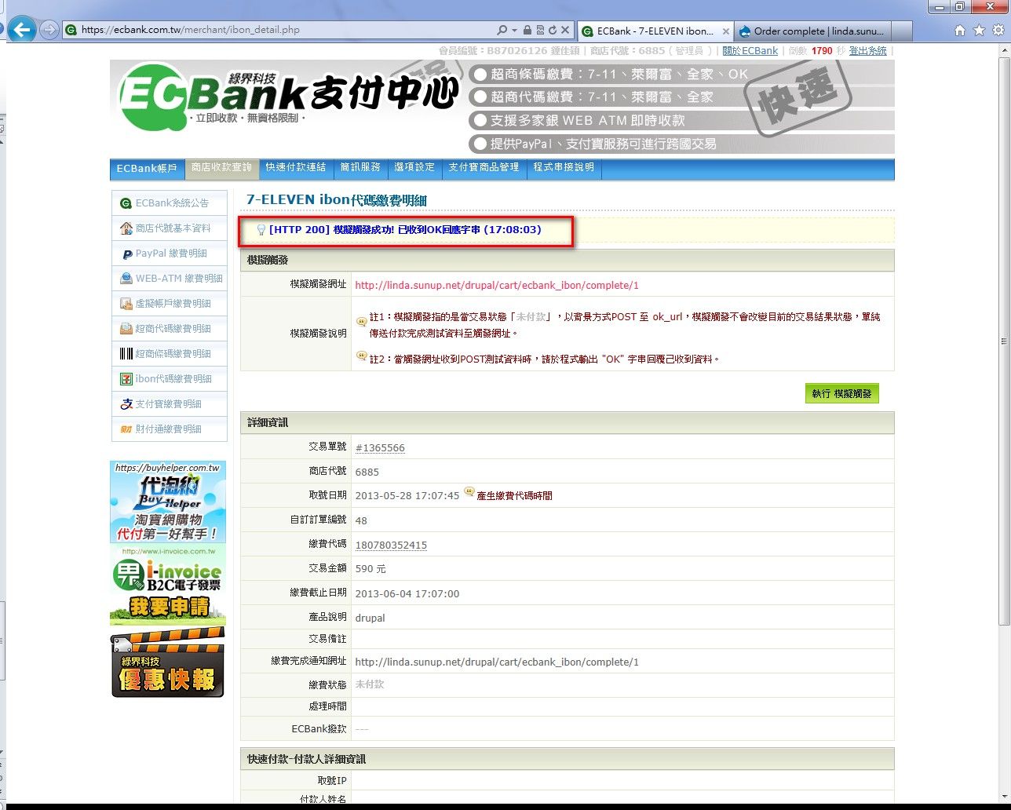
六、建議：
因Drupal 7.x版，常於上方列出現注意事項，建議將此功能關閉，避免出現警示標語影響網站瀏覽畫面，請於上方控制列點選【設定】，進入畫面點選【日誌與錯誤】(如圖1)，於「顯示錯誤訊息」點選【無】項目後，再點選【儲存設定】(如圖2)。

備註：圖1
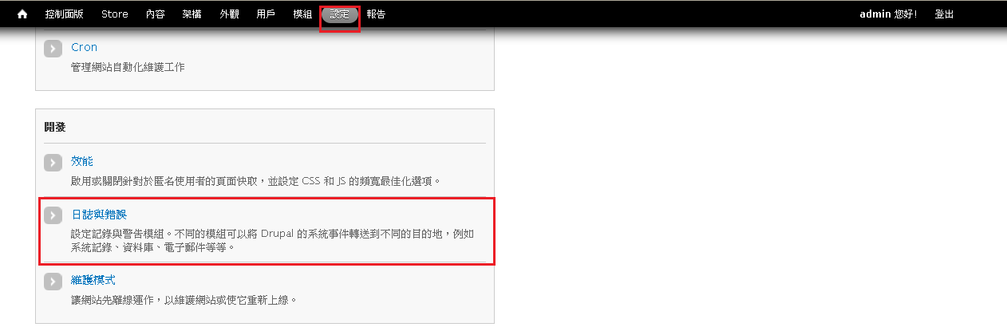

備註：圖2
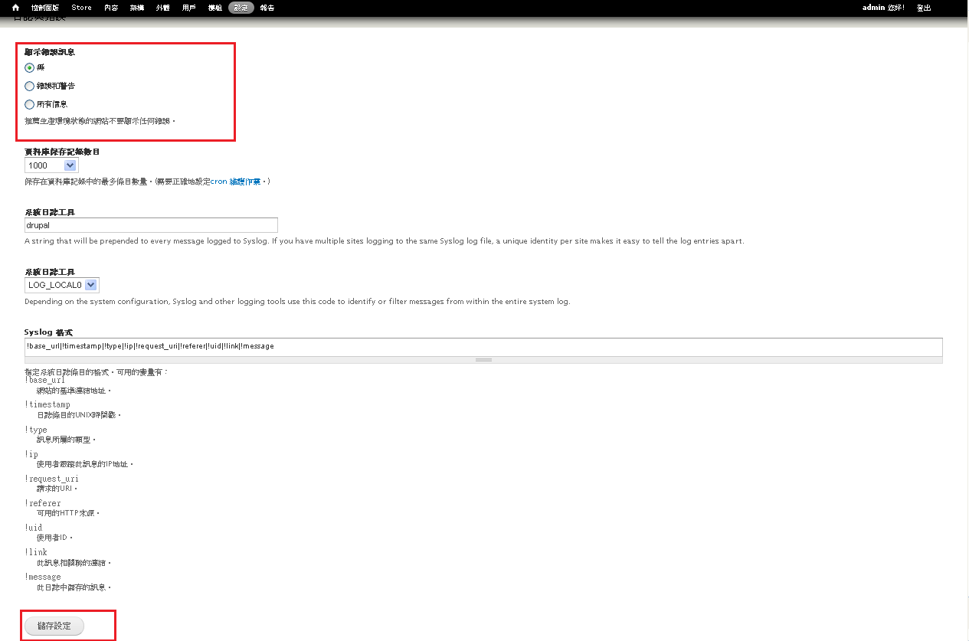

若您有任何使用上的疑問歡迎寫信到 services@allpay.com.tw，或至電02-2655-0115 客服部
如果您尚未取得綠界特約商店資格,請來電 02-2655-0115 客服部

